
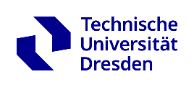
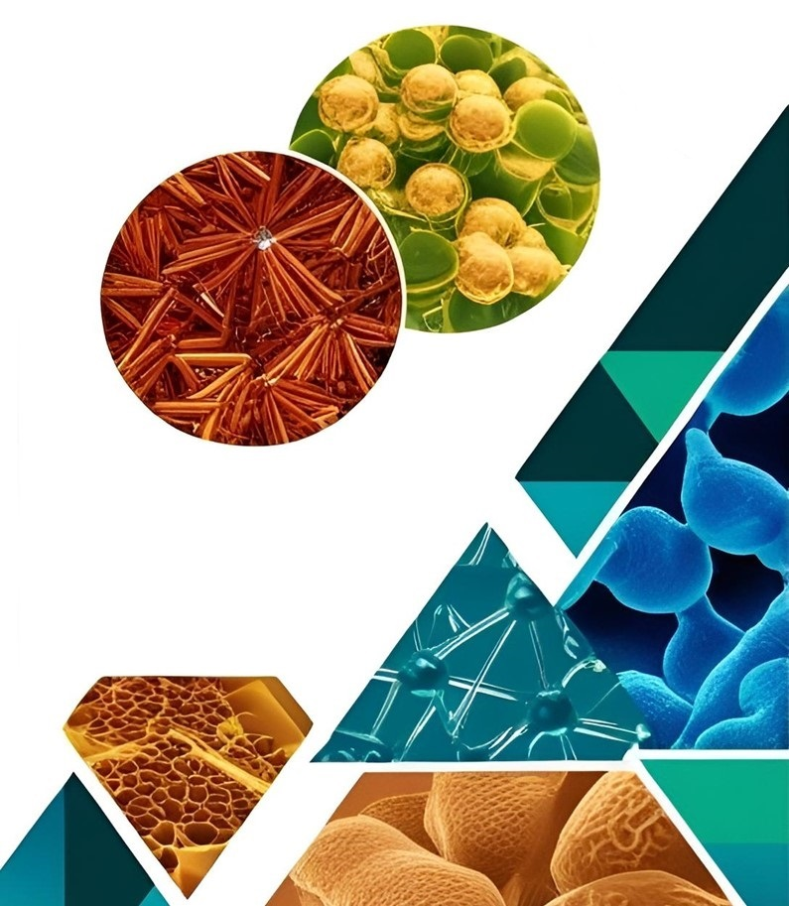

Sborník z konference / Tagungsband
2. vědecké sympozium o
materiálových vědách
Das 2. wissenschaftliche Symposium der Materialwissenschaften
6.11. – 7.11.2025 in Ústí nad Labem (CZ)

Za obsah a obrázky jednotlivých příspěvků odpovídají autoři.
Akce byla uspořádána v rámci projektu MATUN SVĚT MATERIÁLŮ – UNIVERZITY SPOLU.
Für den Inhalt und das Bildmaterial der einzelnen Beiträge tragen die Autoren die Verantwortung.
Die Veranstaltung wurde im Rahmen des Projektes MATun MATERIALWISSEN – UNIS GEMEINSAM durchgeführt.


Podporováno / Gefördert durch:


Část prioritní osy 3: ​Vzdělávání, celoživotní vzdělávání, kultura a cestovní ruch
Teil der Prioritätsachse 3: Bildung, lebenslanges Lernen, Kultur und Tourismus

Doba realizace projektu / Projektlaufzeit: 08.09.2023 – 31.12.2026
Označení projektu / Projektnummer: 100686706
Celkové náklady projektu /
Gesamtkosten des Projektes: 761.832,93 EUR
Dotační prostředky EU / Fördersumme EU: 609.466,34 EUR

WebSite: http://matun.trans3net.eu

Všechna práva vyhrazena. Žádná část tohoto díla nesmí být reprodukována v jakékoliv formě (tisk, fotokopie nebo jiné zpracování) nebo zpracovávána, kopírována nebo šířena pomocí elektronických systémů bez písemného souhlasu vydavatele.
Alle Rechte vorbehalten. Kein Teil des Werkes darf in irgendeiner Form (Druck, Fotokopie oder in einem
anderen Verfahren) ohne schriftliche Genehmigung des Verlages reproduziert oder unter Verwendung
elektronischer Systeme verarbeitet, vervielfältigt oder verbreitet werden.

Předmluva / Vorwort

Materiáloví vědci z Ústí nad Labem a Drážďan se v listopadu 2025 sešli na druhém materiálovém sympoziu v rámci projektu Interreg MATun se zaměřením na výrobní procesy, charakterizaci materiálů, environmentální technologie a biotechnologie. Cílem sympozia bylo podpořit mezioborovou výměnu mezi českými a německými výzkumnými institucemi a podpořit nadnárodní spolupráci na mezinárodní úrovni podél sasko-české hranice.
Organizované aktivity byly věnovány jak vědeckým prezentacím aktuálních doktorských projektů a výzkumných témat, tak i diskusím o možné spolupráci. Konference byla financována z programu spolupráce INTERREG Česká republika – Sasko 2021-2027. Všichni účastníci - doktorandi, vědečtí pracovníci a zaměstnanci zúčastněných institucí - využili příležitosti k navázání individuálních i nových kontaktů, k výměně názorů na aktuální výzkumná témata a metody, k nalezení východisek pro budoucí spolupráci mezi jednotlivými výzkumnými oblastmi a institucemi a také k diskusi o podobnostech a rozdílech mezi českou a německou výzkumnou krajinou.
Cílem sborníku z konference je představit jednotlivé instituce s jejich odbornými tématy a laboratořemi a prezentovat aktuální výzkumná témata vycházející z představených projektů.

Materialwissenschaftler:innen aus Ústí nad Labem und Dresden trafen sich im November 2025 zum zweiten Doktorandensymposium für Materialwissenschaften im Rahmen des Interreg-Projektes MATun zu den Schwerpunkten Fertigungsprozesse, Materialcharakterisierung, Umwelt- und Biotechnologie. Ziel des Symposiums war es, den interdisziplinären Austausch zwischen tschechischen und deutschen Forschungseinrichtungen zu fördern und die internationale Zusammenarbeit entlang der sächsisch-tschechischen Grenze zu unterstützen.
Die organisierten Aktivitäten reichten von wissenschaftlichen Präsentationen aktueller Forschungsprojekte über Diskussionsrunden zu möglichen Kooperationen. Das Projekt MATun wird vom Programm Interreg Sachsen – Tschechien 2021-2027 finanziert. Alle Teilnehmer:innen - Promovierende, Wissenschaftler:innen und Studierende der beteiligten Institutionen - nutzten die Gelegenheit, individuelle und neue Kontakte zu knüpfen, sich über aktuelle Forschungsthemen und -methoden auszutauschen, Ansatzpunkte für zukünftige Kooperationen zwischen den verschiedenen Forschungsbereichen und Institutionen zu finden und auch die Gemeinsamkeiten und Unterschiede zwischen der deutschen und der tschechischen Forschungslandschaft zu diskutieren.
In diesem Tagungsband werden sowohl die Institutionen mit ihren speziellen Themen vorgestellt sowie aktuelle Forschungsthemen und deren Ergebnisse präsentiert.

Obsah / Inhaltsverzeichnis
Předmluva / Vorwort 1
1 Projekt MATun 3
1.1 Přehled / Rückblick 4
1.2 Organizační výbor / Organisationskomitee 4
2 Projektoví a přidružení partneři / Projektpartner und assoziierte Partner 5
2.1 Univerzita Jana Evangelisty Purkyně v Ústí nad Labem / Jan Evangelista Purkyně-Universität in Ústí nad Labem 5
2.1.1 Přírodovědecká fakulta / Naturwissenschaftliche Fakultät 6
2.2 Technická univerzita v Drážďanech / Technische Universität Dresden 12
2.2.1 Ústav pro vědu o materiálech / Institut für Werkstoffwissenschaft 12
2.3 Technická univerzita v Liberci / Technische Universität Liberec 15
2.3.1 Fakulta zdravotnických studií / Fakultät für Gesundheitswissenschaften 15
2.4 Skupina „Zelené funkční materiály“ při Ústavu nanomateriálů a biomateriálů TU Bergakademie Freiberg / Gruppe „Grüne Funktionsmaterialien“ am Institut für Nanomaterialien und Biobasierte Werkstoffe der TU Bergakademie Freiberg 17
2.5 TRANS³Net 18
3 Topics of the presentations 19
3.1 Nano-bio interactions and cellular co-cultivation strategies 19
3.1.1 Development of new types of biopesticides based on extracellular vesicles from plants and fungi 19
3.1.2 Implementation and optimization of methodology for co-cululation of eukaryotic and prokaryotic cells 20
3.2 Modification and functionalization of biomaterials, implant surfaces, and tissue scaffolds 21
3.2.1 Solvothermal production of a piezoelectric layer on titanium implant materials 21
3.2.2 Nanodiamond functionalized implant surfaces for the formation of a vital oral soft tissue sealing 22
3.2.3 In vitro Characterization of Electroactive 3D Scaffolds and Electric Stimulation of Cells for Tissue Engineering 23
3.3 Advanced Electrochemistry and Surface Analysis of Functional Materials 24
3.3.1 Exploring Electrochemical Impedance Spectroscopy (EIS) for Gas Adsorption and Diffusivity in Zeolites 24
3.3.2 Ethanol assisted reactive precipitation of Li₂CO₃ 25
3.4 Mechanics and Dynamics of Complex Surfaces and Granular Systems 26
3.4.1 Evaluation of tyre tread compound abrasion: a comprehensive approach to material, mechanical and environmental aspects 26
3.4.2 Bio-Inspired Engineering of Aluminum Surfaces for Anti-Frost Performance: From Condensation to Frost Growth 28
3.4.3 The Effect of Initial Layout and Friction Coefficient on the Axial and Radial Segregation of Granular Matter in Vertical Bladed Mixer 29
3.4.4 The Effect of Particle Size on the Mixing of Granular Materials Using DEM 31

  - Projekt MATun
Název projektu / Projekttitel: Svět materiálů - Univerzity spolu / Materialwissen - Unis gemeinsam
Zkrácený název projektu / Projektkürzel: MATun
Stav projektu / Projektstatus: Projekt v realizaci / Projekt in Umsetzung
Finanční podpora EU (EFRR) / EU-Förderung (EFRE): 609.466,34 €
Doba realizace projektu / Projektlaufzeit: 08.09.2023 - 31.12.2026
Kooperační partneři a kontaktní osoby / Kooperationspartner und Kontaktpersonen:
- Lead partner: Univerzita J. E. Purkyně v Ústí nad Labem, Petr Lauterbach
- Technische Universität Dresden, Ute Bergmann

V projektu MATun jsou společně zpracovávány nabídky vzdělávání, které zvyšují kvalitu vzdělávání, připravují společné kvalifikační programy, které zvýší rozsah a kvalitu vzdělávání studentů a zahajují se společné výzkumné projekty, které poskytují prostor pro společné výzkumné práce. Cílem projektu je přeshraniční využití synergií v této oblasti. Technické vybavení je na obou stranách velmi dobré, nikoliv však stejné. Tento potenciál investičně velmi náročného laboratorního vybavení bude využíván společně. Předpokládá se zejména začlenění aktuálních výzkumných témat a moderních přístupů a přístrojů do společného vzdělávání. Projekt je zpracován ve třech stupních: v první projektové fázi budou zpracovány společně online přednášky, které budou nabídnuty českým a německým studentům. Následně bude ve druhé projektové fázi studentům magisterského a doktorského studia nabídnuta možnost spolupráce na vědecké práci k oboustranně zajímavým tématům, která budou odborně podpořena z obou stran. Tyto aktivity studentů budou částečně probíhat i na univerzitě partnera. V této fázi začne program realizace ročních střídajících se dvoudenních vědeckých symposií, která slouží k prezentaci a následné diskusi probíhajících výzkumných prací. Ve třetí projektové fázi budou na základě získaných poznatků a zkušeností zpracovány vzdělávací moduly jak pro další univerzity, tak pro studenty středních škol pro podporu dalšího studia o materiálech.

Im Projekt MATun werden gemeinsame Qualifizierungsangebote ausgearbeitet, die die fachliche Breite und Qualität der studentischen Ausbildung erhöhen, und gemeinsame Forschungsarbeiten initiiert. Ziel ist die grenzübergreifende Nutzbarmachung von Synergien in diesem Feld. Die technische Ausrüstung ist auf beiden Seiten sehr gut, aber nicht gleich. Dieses Potenzial der sehr kostenintensiven Laborausstattung soll zukünftig gemeinsam genutzt werden. Es ist vorgesehen, insbesondere aktuelle Forschungsthemen und Hightech-Verfahren und -Geräte in die gemeinsame studentische Ausbildung zu integrieren. Das Projekt ist dreistufig aufgebaut: In Projektphase eins werden gemeinsam Online-Vorlesungen erarbeitet, die für deutsche und tschechische Teilnehmer:innen angeboten werden. Darauf aufbauend werden in der zweiten Projektphase studentische Belegarbeiten und Forschungsarbeiten zu beiderseits interessierender Themen angeboten und gemeinsam betreut, wozu die Teilnehmenden (Doktorand:innen und Masterstudent:innen) jeweils zeitweise an der anderen Universität tätig sind. Mit dieser Phase startet die Durchführung jährlich wechselseitig auszurichtenden wissenschaftlicher Symposien, die zur Vorstellung und Diskussion laufender Forschungsarbeiten dienen. In der dritten Projektphase werden die Erfahrungen genutzt, um die Module zu verstetigen, anderen Hochschulen anzubieten und für die Sensibilisierung von Schüler:innen für ein werkstoffwissenschaftliches Studium aufbereitet.

Přehled / Rückblick

V rámci projektu MATun se ve dnech 6. až 7. listopadu 2025 konalo 2. mezinárodní sympozium o materiálových vědách, jež bylo uspořádáno na výletním zámečku Větruše v Ústí nad Labem. Akce nabídla doktorandům, studentům magisterského studia a postdoktorandům platformu pro prezentaci jejich výzkumu a podpořila tak mezioborovou a přeshraniční výměnu.
První den byl zaměřen na příspěvky v oblastech nano-bio interakce a strategie buněčné co-kultivace a modifikace a funkcionalizace biomateriálů, povrchů implantátů a tkáňových scaffoldů.
Druhý den byl pak věnován spíše tvrdším materiálovým vědám, konkrétně pokročilé elektrochemii a povrchové analýze funkčních materiálů a mechanice a dynamice komplexních povrchů a granulárních systémů.
V závěru byly oceněny vynikající příspěvky účastníků z obou států.

Im Rahmen des MATun-Projekts fand vom 6. bis 7. November 2025 das 2. Internationale Symposium für Materialwissenschaften statt, das im Ausflugsschloss Větruše in Ústí nad Labem organisiert wurde. Die Veranstaltung bot Doktoranden, Masterstudenten und Postdoktoranden eine Plattform für die Präsentation ihrer Forschungsarbeiten und förderte so den interdisziplinären und grenzüberschreitenden Austausch.
Der erste Tag konzentrierte sich auf Beiträge in den Bereichen Nano-Bio-Interaktion und Strategien der Zell-Co-Kultivierung sowie Modifikation und Funktionalisierung von Biomaterialien, Implantatoberflächen und Gewebegerüsten.
Der zweite Tag war eher den harten Materialwissenschaften gewidmet, insbesondere der fortgeschrittenen Elektrochemie und Oberflächenanalyse von Funktionsmaterialien sowie der Mechanik und Dynamik komplexer Oberflächen und granularer Systeme.
Am Ende wurden herausragende Beiträge von Teilnehmern aus beiden Ländern ausgezeichnet.

Organizační výbor / Organisationskomitee

Jan Evangelista Purkyně University (UJEP) in Ústí nad Labem
- Ing. Petr Lauterbach, Fac. of Science, UJEP
- Bc. Zuzana Fridrichová, Fac. of Science, UJEP
- Lydie Kováčová, Fac. of Science, UJEP
- prof. RNDr. Pavla Čapková, DrSc., Fac. of Science, UJEP

Technische Universität Dresden
- Dr.-Ing. Ute Bergmann, Chair Biomaterials, Head of Group Corrosion and Surfaces, Institute of Material Science, TU Dresden
- Dipl.-Ing. Josephine Roth, Chair Biomaterials, Institute of Material Science, TU Dresden
- Dipl.-Ing. Gritt Ott, CIMTT, TU Dresden
- M. Sc. Carolin Böhme, CIMTT, TU Dresden

  - Projektoví a přidružení partneři / Projektpartner und assoziierte Partner

2.1 Univerzita Jana Evangelisty Purkyně v Ústí nad Labem / Jan Evangelista Purkyně-Universität in Ústí nad Labem

Univerzita přijala jméno významného severočeského rodáka z Libochovic (1787-1869) Jana Evangelisty Purkyně, který je považován za jednoho ze zakladatelů věd, jako je biologie, embryologie, histologie, moderní farmakologie, srovnávací anatomie a antropologie. Kromě toho se Purkyně zařadil mezi nejvýznamnější světové fyziology.
Stejně jako byl Purkyně ve své době všestrannou osobností, nabízí i univerzita v dnešní době širokou škálu studijních programů a oborů (55 programů a 173 oborů) pokrývajících široké oblasti lidské činnosti. Díky takto široké nabídce programů se univerzita stala přitažlivou pro mladou generaci. Univerzita je špičkovým vědeckým, pedagogickým, kulturním a vzdělávacím centrem Ústeckého kraje.
Univerzita vzdělává více než 10 000 studentů a zaměstnává přibližně 900 pracovníků.
Univerzita se hrdě hlásí k zásluhám o město Ústí nad Labem a významně přispívá k rozvoji regionu.
Vznik univerzity UJEP se datuje do roku 1991 a v současné době je známa jako zastřešující pojem pro 8 fakult. Jedná se o tyto fakulty:
- Fakulta umění a designu
- Filozofická fakulta
- Pedagogická fakulta
- Fakulta životního prostředí
- Fakulta zdravotnických studií
- Fakulta strojního inženýrství
- Přírodovědecká fakulta
- Fakulta sociálně ekonomická

Die UJEP ist nach dem berühmten nordböhmischen Libochovicer Jan Evangelista Purkyně (1787-1869) benannt, der als einer der Begründer von Wissenschaften wie Biologie, Embryologie, Histologie, moderner Pharmakologie, vergleichender Anatomie und Anthropologie gilt. Außerdem zählte Purkyně zu den herausragendsten Physiologen der Welt.
So wie Purkyne zu seiner Zeit eine vielseitige Persönlichkeit war, bietet auch die Universität heute ein breites Spektrum an Studiengängen und Spezialisierungen (55 Studiengänge und 173 Spezialisierungen) an, die weite Bereiche menschlicher Aktivitäten abdecken. Mit dieser breiten Palette an Studiengängen ist die Universität für die junge Generation attraktiv geworden.
Die Universität ist ein hochmodernes wissenschaftliches, pädagogisches, kulturelles und bildungspolitisches Zentrum in der Region Ústí nad Labem.
Die Universität bildet aktuell mehr als 10 000 Studierende aus und beschäftigt rund 900 Mitarbeiter:innen.
Die Universität ist stolz auf die Stadt Ústí nad Labem und trägt wesentlich zur Entwicklung der Region bei.
Die Universität UJEP besteht seit 1991 und ist derzeit als Dach für 8 Fakultäten bekannt. Das sind die:
- Fakultät für Kunst und Design
- Philosophische Fakultät
- Fakultät für Erziehungswissenschaften
- Fakultät für Umwelt
- Fakultät für Gesundheitsstudien
- Fakultät für Maschinenbau
- Fakultät für Naturwissenschaften
- Fakultät für Sozial- und Wirtschaftswissenschaften

Více informací / Mehr Informationen: https://www.ujep.cz/en/about-ujep

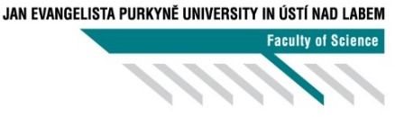
Přírodovědecká fakulta / Naturwissenschaftliche Fakultät
Přírodovědecká fakulta Univerzity Jana Evangelisty Purkyně v Ústí nad Labem je druhou nejmladší fakultou univerzity. Její historie sahá až do jara 2005, kdy byl na UJEP založen Přírodovědecký ústav. Dne 4. listopadu 2005 byl ústav transformován na fakultu. Od té doby se Přírodovědecká fakulta pevně zařadila mezi ostatní přírodovědecké fakulty v České republice.
Posláním Přírodovědecké fakulty je podporovat vzdělávání a rozvíjet znalosti v oblasti přírodních věd. Jejím cílem je posílit vědecko-výzkumnou základnu UJEP v oblasti přírodních věd a získat větší integraci do evropského výzkumného prostoru a sítě mezinárodní spolupráce. Dalším úkolem Přírodovědecké fakulty je poskytovat vysokoškolské vzdělání na všech třech stupních (bakalářský, magisterský, doktorský) jak v přírodovědných, tak v blízkých technických oborech, a také pro učitele přírodovědných předmětů pro druhý stupeň základních škol a pro střední školy. Fakulta připravuje absolventy tak, aby se mohli dobře uplatnit na trhu práce a zároveň byli schopni zapojit se do vědeckého výzkumu.
V oblasti vědy a výzkumu se fakulta zaměřuje především na počítačovou fyziku, počítačové metody a simulace, problematiku metodiky molekulárních simulací a jejich aplikace pro problémy fyziky, chemie a chemického inženýrství, modelování energetických procesů ve sluneční atmosféře s orientací na fyziku erupcí, dále na fyziku plazmatu, plazmochemii, fyziku tenkých vrstev a povrchů, výzkum elektrochemických biosenzorů pro analýzu životního prostředí, mikrobiologii a biologii rostlin a živočichů, aplikační geografii, environmentální geografii, ekologii země, syntézu země, plánování země a instrumentální metody v analytické chemii.

Die Fakultät für Naturwissenschaften an der UJEP ist die zweitjüngste Fakultät der Universität. Ihre Geschichte geht auf das Frühjahr 2005 zurück, als das Institut für Naturwissenschaften an der UJEP gegründet wurde. Am 4. November 2005 wurde das Institut in eine Fakultät umgewandelt. Seitdem hat sich die Fakultät für Naturwissenschaften fest unter den anderen Fakultäten der Wissenschaften in der Tschechischen Republik etabliert.
Die Aufgabe der Fakultät besteht darin, das Lernen zu fördern und das Wissen im Bereich der Naturwissenschaften zu entwickeln. Ihr Ziel ist es, die Wissenschafts- und Forschungsbasis der UJEP im Bereich der Naturwissenschaften zu stärken und eine bessere Integration in den europäischen Forschungsraum und das internationale Kooperationsnetz zu erreichen. Die nächste Aufgabe der naturwissenschaftlichen Fakultät besteht darin, eine Hochschulausbildung auf allen drei Ebenen (Bachelor, Master, PhD) sowohl in den Naturwissenschaften als auch in verwandten technischen Bereichen anzubieten und Lehrer für naturwissenschaftliche Fächer für die Sekundarstufe I und für weiterführende Schulen auszubilden. Die Fakultät bereitet die Absolvent:innen so vor, dass sie auf dem Arbeitsmarkt eine gute Anstellung finden können und gleichzeitig in der Lage sind, sich in der wissenschaftlichen Forschung zu engagieren.
Im Bereich Wissenschaft und Forschung konzentriert sich die Fakultät vor allem auf Computerphysik, Computermethoden und -simulationen, die Problematik der Methodik der molekularen Simulation und deren Anwendung auf Probleme der Physik, Chemie und des Chemieingenieurwesens, die Modellierung von Energieprozessen in der Sonnenatmosphäre mit Ausrichtung auf die Eruptionsphysik, ferner auf die Physik der Plasmen, die Plasmachemie, die Physik dünner Schichten und Oberflächen, die Erforschung elektrochemischer Biosensoren für die Umweltanalyse, die Mikrobiologie und die Biologie von Pflanzen und Tieren, die Anwendungsgeographie, die Umweltgeographie, die Länderökologie, die Ländersynthese, die Länderplanung und die instrumentellen Methoden der analytischen Chemie.

Oblasti fakulty / Bereiche der Fakultät
- Katedra biologie
- Katedra fyziky
- Katedra geografie
- Katedra chemie
- Katedra informatiky
- Katedra matematiky
- Centrum pro nanomateriály a biotechnologie
- Centrum pro podporu přírodovědného vzdělávání
V rámci kateder nabízí fakulta více než 17 studijních oborů a kombinací ve třech stupních, a to jak v prezenční, tak v kombinované formě studia.

Od roku 2020 se můžeme pyšnit novou budovou, která je největší budovou kampusu. Sídlí v ní Přírodovědecká fakulta a Fakulta životního prostředí a je vybavena nejmodernějšími přístroji.

- Fachbereich Biologie
- Fachbereich Physik
- Fachbereich Geographie
- Fachbereich Chemie
- Fachbereich Informatik
- Fachbereich Mathematik
- Zentrum für Nanomaterialien und Biotechnologien
- Zentrum für die Förderung des wissenschaftlichen Unterrichts
Im Rahmen der Fachbereiche bietet die Fakultät über 17 Studienrichtungen und -kombinationen an, sowohl als Vollzeit- als auch als Distanzstudium.
Seit 2020 sind wir stolz auf das neue Gebäude, dass das größte Gebäude auf dem Campus ist. Es ist Sitz der Fakultät für Naturwissenschaften und der Fakultät für Umwelt und ist mit modernsten Laborgeräten ausgestattet.
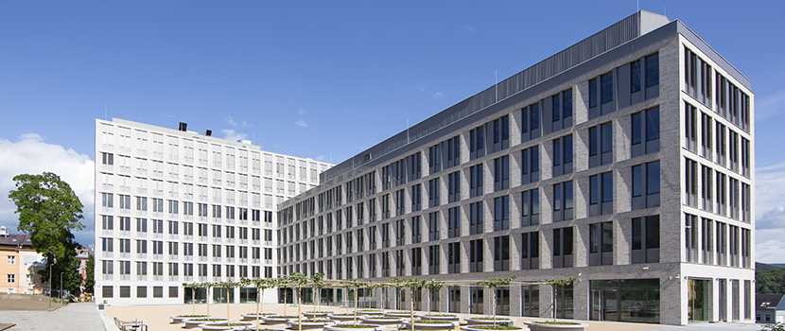

Main faculty building – Centre for Natural Sciences and Technologies

Contact:

RNDr. Regina Herma, Ph.D.
Vice-dean for External and International Relations
Room: CPTO 8.11
Phone: +420 475 286 663
E-mail: regina.herma@ujep.cz

Ing. Petr Lauterbach
Faculty secretary
Room: CPTO 8.14
Phone: +420 475 286 665
E-mail: petr.lauterbach@ujep.cz

Mehr Informationen / Více informací: https://prf.ujep.cz/en/

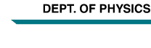
Katedra fyziky / Fachbereich für Physik
Úkolem katedry fyziky je vzdělávání studentů v bakalářských, magisterských a doktorských studijních programech a podpora vědecko-výzkumné činnosti a spolupráce s firmami a odbornými institucemi nejen v České republice, ale i v zahraničí.
Vzdělávání na katedře je zaměřeno na přípravu budoucích odborníků v oblasti počítačového modelování, nanotechnologií a přípravu budoucích učitelů fyziky. Na katedře mohou studenti studovat bakalářský jednooborový program specializovaný na počítačové modelování nebo experimentální metody ve fyzice. Počítačové modelování lze studovat také v nedávno inovovaném studijním programu Počítačové modelování ve vědě a technice. Ve dvouoborovém bakalářském programu mohou studenti studovat fyziku v kombinaci s dalším předmětem. Katedra také zajišťuje výuku v multidisciplinárním bakalářském programu Aplikované nanotechnologie ve spolupráci s dalšími součástmi fakulty. Studenti mohou pokračovat v magisterských programech Aplikované nanotechnologie nebo Počítačové modelování ve vědě a technice. Své znalosti a vědecké schopnosti mohou dále rozšiřovat a prohlubovat v doktorských studijních programech. Studijní program Učitelství fyziky pro střední školy připravuje budoucí učitele.
Vědecká a tvůrčí činnost katedry se realizuje v několika oblastech. V oblasti nanotechnologií se výzkum zaměřuje na vývoj nových materiálů a nanomateriálů s využitím plazmových technologií. V oblasti počítačového modelování jsou počítačové metody a simulace využívány pro širokou škálu problémů, od vývoje nových materiálů, chemického inženýrství, procesů ve sluneční atmosféře až po predikci struktur a vlastností biomolekulárních systémů. V oblasti výuky fyziky se výzkum zaměřuje na hodnocení výuky fyziky na základních školách, tvorbu cvičení a testů a rozvoj vědeckého myšlení žáků.

Die Aufgabe des Fachbereichs Physik besteht darin, Studierende in Bachelor-, Master- und PhD-Studiengängen auszubilden und wissenschaftliche und Forschungsaktivitäten und Zusammenarbeit mit Unternehmen und Fachinstituten in der Tschechischen Republik und auch im Ausland zu fördern.
Die Ausbildung des Fachbereichs konzentriert sich auf die Vorbereitung künftiger Expert:innen in den Bereichen Computermodellierung und Nanotechnologien sowie auf die Vorbereitung künftiger Physiklehrer:innen. Am Fachbereich können die Studierenden einen Bachelor-Ein-Fach-Studiengang belegen, der auf Computermodellierung oder experimentelle Methoden in der Physik spezialisiert ist. Die Computermodellierung kann auch in dem kürzlich neu geschaffenen Studiengang Computermodellierung in Wissenschaft und Technik studiert werden. In einem Zwei-Fach-Bachelor-Studiengang können die Studierenden Physik in Kombination mit einem anderen Fach studieren. Der Fachbereich bietet auch eine Ausbildung im multidisziplinären Bachelor Angewandte Nanotechnologie in Zusammenarbeit mit anderen Teilen der Fakultät an. Die Studierenden können mit den M.Sc.-Programmen Applied Nanotechnology oder Computer Modelling in Science and Technology fortfahren. Sie können ihr Wissen und ihre wissenschaftlichen Fähigkeiten in PhD-Studiengängen weiter ausbauen und vertiefen. Der Studiengang Didaktik der Physik für die Sekundarstufe bereitet zukünftige Lehrer vor.
Die wissenschaftliche und kreative Tätigkeit des Fachbereichs findet in mehreren Bereichen statt. Auf dem Gebiet der Nanotechnologie konzentriert sich die Forschung auf die Entwicklung neuer Materialien und Nanomaterialien unter Anwendung von Plasmatechnologien. Im Bereich der Computermodellierung werden Computermethoden und -simulationen für ein breites Spektrum von Problemen eingesetzt, von der Entwicklung neuer Materialien, der chemischen Technik, Prozessen in der Sonnenatmosphäre bis hin zur Vorhersage von Strukturen und Eigenschaften biomolekularer Systeme. Im Bereich des Physikunterrichts konzentriert sich die Forschung auf die Evaluierung des Physikunterrichts an Grundschulen, die Entwicklung von Übungen und Tests sowie die Förderung des wissenschaftlichen Denkens der Schülerinnen und Schüler.
Pracovníci katedry jsou zapojeni do řady národních i mezinárodních týmů a projektů. Do vědecko-výzkumné činnosti se úspěšně zapojují i studenti magisterských a doktorských programů, kteří mohou pracovat v plně vybavených laboratořích pod vedením zkušených pracovníků katedry. Katedra nabízí širokou škálu studijních a pracovních pobytů, které studentům umožňují získávat zkušenosti ve firmách a výzkumných ústavech nejen na univerzitách v ČR, ale i v zahraničí.

Oddělení nabízí své výzkumné služby v následujících oblastech:
- Nanotextilie pro antibakteriální filtraci vzduchu
- Nanoporézní polymerní membrány připravené elektrospinningem
- Počítačové modelování a vysoce výkonné výpočty
- Počítačový návrh nanomateriálů
- Komplexní služby v plazmových technologiích
- Polymerní nanovlákenné membrány pro specifické funkce
- Antimikrobiální nanovlákenné membrány
- Charakterizace iontovým svazkem a syntéza nano a mikrostruktur Spolupráce s NPI AV ČR, v. v. i.

Die Mitarbeiter des Fachbereichs sind an einer Reihe von nationalen und internationalen Teams und Projekten beteiligt. Studierende der M.Sc.- und PhD-Programme werden ebenfalls erfolgreich in wissenschaftliche und Forschungsaktivitäten eingebunden, sie können in voll ausgestatteten Laboren unter der Aufsicht erfahrener Mitarbeiter:innen des Fachbereichs arbeiten. Der Fachbereich bietet eine breite Palette von Studien- und Arbeitsaufenthalten an, die es den Studierenden ermöglichen, Erfahrungen in Unternehmen und Forschungsinstituten nicht nur an Universitäten in Tschechien, sondern auch im Ausland zu sammeln.

Die Abteilung bietet ihre Forschungsdienste in folgenden Bereichen an:
- Nanotextilien für antibakterielle Luftfilter
- Nanoporöse Polymermembranen, die durch Elektrospinnen hergestellt werden
- Computermodellierung und Hochleistungsrechnen
- Computerdesign von Nanomaterialien
- Komplexe Dienstleistungen in Plasmatechnologien
- Polymer-Nanofasermembranen für spezifische Funktionen
- Antimikrobielle Nanofasermembranen
- Ionenstrahlcharakterisierung und Synthese von Nano- und Mikrostrukturen Zusammenarbeit mit NPI CAS

Contact:

RNDr. Eva Hejnová, Ph.D.
Head of the Department
Room: CPTO 2.01
Phone: +420 475 28 6621
Lydie Kováčová
Administrative Officer
Room: CPTO 2.04
Phone: +420 475 28 6622

Mehr Informationen / Více informací: https://www.physics.ujep.cz

Centrum pro nanomateriály a biotechnologie (CENAB) / Zentrum für Nanomaterialien und Biotechnologie (CENAB)

Posláním výzkumného centra je provádět základní a aplikovaný výzkum v oblasti přípravy a aplikace nanomateriálů syntetického a biologického původu v ochraně životního prostředí, zdraví a medicíně. Studujeme interakce nanomateriálů s biologickými modely na různých úrovních složitosti a realizujeme vývoj mikrofluidních zařízení pro aplikace v biologii, biotechnologiích a lékařské diagnostice. Jsme interdisciplinární tým, který integruje odborníky z oblasti fyziky, chemie, biologie a počítačového modelování, čímž vytváříme společnou mezioborovou výzkumnou platformu Přírodovědecké fakulty UJEP. Jsme členy konsorcia Velké výzkumné infrastruktury NanoEnviCz, které sdružuje nanotechnologické výzkumné ústavy v ČR zaměřené na nanotechnologie pro ochranu životního prostředí a udržitelný rozvoj. Spolupracujeme s výzkumnými institucemi v ČR i v zahraničí a průmyslovými partnery.
Výzkum je propojen se vzděláváním prostřednictvím studijního programu „Aplikované nanotechnologie“ ve všech třech stupních: bakalářském, magisterském a doktorském, a také se studijním programem „Biologie“.

Die Aufgabe des Forschungszentrums CENAB besteht in der Durchführung von Grundlagen- und angewandter Forschung zur Herstellung und Anwendung von Nanomaterialien synthetischen und biologischen Ursprungs in den Bereichen Umweltschutz, Gesundheit und Medizin. Wir untersuchen die Wechselwirkungen von Nanomaterialien mit biologischen Modellen auf verschiedenen Komplexitätsebenen und realisieren die Entwicklung von mikrofluidischen Geräten für Anwendungen in der Biologie, Biotechnologie und medizinischen Diagnostik. Wir sind ein interdisziplinäres Team, das Expert:innen aus den Bereichen Physik, Chemie, Biologie und Computermodellierung integriert und damit eine gemeinsame interdisziplinäre Forschungsplattform der naturwissenschaftlichen Fakultät der UJEP bildet. Wir sind Mitglied eines Konsortiums der Großforschungsinfrastruktur NanoEnviCz, das Nanotechnologie-Forschungsinstitute in der Tschechischen Republik zusammenbringt, die sich mit Nanotechnologien für Umweltschutz und nachhaltige Entwicklung befassen. Wir arbeiten mit Forschungseinrichtungen in Tschechien und im Ausland sowie mit Industriepartner:innen zusammen.
Die Forschung ist mit der Ausbildung durch das Studienprogramm „Angewandte Nanotechnologien“ auf allen drei Ebenen verbunden: Bachelor, Master und Promotion sowie mit dem Studienprogramm „Biologie“.

Mehr Informationen / Více informací: https://cenab.ujep.cz/cs/

Contact:

Mgr. Jan Malý, PhD.
Head of CENAB
room: CPTO 4.01; Tel.: +420 475 286 781
E-mail: jan.maly@ujep.cz

prof. RNDr. Pavla Čapková, DrSc.
deputy leader of CENAB
room: CPTO 2.07; Tel.: +420 475 286 625
E-mail: pavla.capkova@ujep.cz

Aktuální výzkumná témata:
- Příprava a charakterizace nových materiálů pro tkáňové inženýrství
- Výzkum nanovlákenných membrán pro antimikrobiální nanofiltraci
- Vývoj nanokompozitních membrán degradujících nebezpečné toxické polutanty
- Vývoj nové generace organických/anorganických materiálů pro detekci CO2, zachycování a využití
- Exosomy jako přirozené nanovesikuly v mezibuněčné komunikaci a studium jejich využití pro doručování léčiv do buněk
- Biofyzikální studie interakce nanomateriálů s biologickými modely (liposomy, proteiny, nukleové kyseliny)
- Studium vlastností cytoskeletu
- Vývoj tzv. orgánů na čipu pro simulaci tkáňových bariér a 3D buněčné kultury
- Vývoj mikrofluidních diagnostických zařízení / biosenzorů pro detekci nádorových markerů

Aktuelle Forschungsthemen:
- Herstellung und Charakterisierung neuer Materialien für das Tissue Engineering
- Erforschung von Nanofasermembranen für die antimikrobielle Nanofiltration
- Entwicklung von Nanokompositmembranen, die gefährlichen toxischen Schadstoffe abbauen
- Entwicklung einer neuen Generation von organischen/anorganischen Materialien für die CO2-Detektion, Abscheidung und Nutzung
- Exosomen als natürliche Nanovesikel in der interzellulären Kommunikation und Untersuchung ihrer Verwendung für die Verabreichung von Arzneimitteln in Zellen
- Biophysikalische Untersuchungen der Wechselwirkung von Nanomaterialien mit biologischen Modellen (Liposomen, Proteine, Nukleinsäuren)
- Untersuchung der Eigenschaften des Zytoskeletts
- Entwicklung so genannter Organe auf einem Chip zur Simulation von Gewebebarrieren und 3D-Zellkulturen
- Entwicklung von mikrofluidischen Diagnosegeräten / Biosensoren für den Nachweis von Tumormarkern


  - Technická univerzita v Drážďanech / Technische Universität Dresden

Technická univerzita v Drážďanech (TUD) je jednou z největších technických univerzit v Německu a jednou z předních a nejdynamičtějších institucí v zemi. Se 17 fakultami v pěti školách nabízí širokou škálu 124 studijních oborů a pokrývá široké spektrum výzkumu. Její zaměření Zdravotnické vědy, Biomedicína a bioinženýrství, Informační technologie a mikroelektronika, Inteligentní materiály a struktury, Energie, mobilita a životní prostředí a Kultura a společenské změny jsou v Německu i v celé Evropě považovány za příkladné. Od roku 2012 je TUD jednou z „univerzit excelence“. V červenci 2019 byla TU Drážďany opět uznána za univerzitu excelence, a proto bude od 1. listopadu 2019 financována v rámci strategie excelence německé spolkové vlády a vlád jednotlivých spolkových zemí.

Die Technische Universität Dresden (TUD) ist eine der größten technischen Universitäten in Deutschland und eine der führenden und dynamischsten Einrichtungen des Landes. Mit 17 Fakultäten in fünf Bereichen bietet sie eine breite Palette von 124 Studiengängen an und deckt ein breites Forschungsspektrum ab. Ihre Schwerpunkte Gesundheitswissenschaften, Biomedizin & Bioengineering, Informationstechnologie & Mikroelektronik, Intelligente Materialien & Strukturen, Energie, Mobilität & Umwelt sowie Kultur & Gesellschaftlicher Wandel gelten in Deutschland und Europa als beispielhaft. Seit 2012 gehört die TUD zu den „Universities of Excellence“. Im Juli 2019 wurde die TU Dresden erneut mit dem Titel „Exzellenzuniversität“ ausgezeichnet und wird damit ab dem 1. November 2019 im Rahmen der Exzellenzstrategie des Bundes und der Länder gefördert.

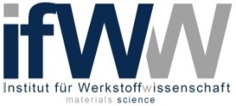
Ústav pro vědu o materiálech / Institut für Werkstoffwissenschaft

Ústav materiálových věd se skládá z devíti kateder, z nichž šest bylo vytvořeno v rámci společných jmenování s neuniverzitními výzkumnými institucemi v rámci iniciativy „DRESDEN-concept“. Ústav nabízí bakalářský studijní program a diplomový program „Věda o materiálech“. Magisterský program se připravuje.
Více informací naleznete na:
https://tu-dresden.de/ifww
Das Institut für Werkstoffwissenschaft besteht aus neun Lehrstühlen, sechs davon entstanden im Rah-men von gemeinsamen Berufungen mit außeruni-versitären Forschungseinrichtungen im Rahmen von DRESDEN-concept. Das Institut bietet den Bachelorstudiengang und den Diplomstudiengang „Werkstoffwissenschaft“ an. Ein Masterstudiengang ist in Vorbereitung.
Weitere Informationen finden Sie unter:
https://tu-dresden.de/ifww

Profesura pro biomateriály / Professur für Biomaterialien

Katedra biomateriálů je součástí Ústavu materiálových věd při Fakultě strojních věd a inženýrství Technické univerzity v Drážďanech. Hlavními výzkumnými tématy katedry jsou syntéza biomateriálů pro regeneraci tkání, biomimetické a bioreaktivní materiály ve styku s buňkami a jejich materiálově vědecká a biologická analýza. Dále se zkoumá modifikace povrchu a korozní procesy. Katedra proto působí v různých oblastech, které jsou zastoupeny v následujících výzkumných skupinách.

Der Lehrstuhl für Biomaterialien ist Teil des Instituts für Werkstoffkunde, das der Fakultät für Maschinenwesen der TU Dresden angegliedert ist. Die Forschungsschwerpunkte der Professur sind Biomaterialsynthese für die Geweberegeneration, biomimetische und bioresponsive Materialien im Kontakt mit Zellen sowie deren materialwissenschaftliche und biologische Analyse. Darüber hinaus werden Oberflächenmodifikation und Korrosionsprozesse untersucht. Daher ist der Lehrstuhl in verschiedenen Bereichen tätig, die in den folgenden Forschungsgruppen vertreten sind.

Head of chair: Prof. Dr. Hans-Peter Wiesmann
E-mail: Hans-Peter.Wiesmann@tu-dresden.de
Secretariat: Marita.Keil@tu-dresden.de
Website: https://tu-dresden.de/ifww
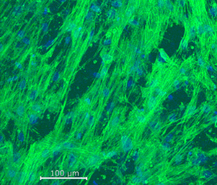
Bioresponsive material systems and bioinspired composites
Osteoblasts on organically modified Calcium/ Strontium Phosphate
Výzkumná skupina se zabývá biomimetickou tvorbou minerálů pro syntézu kompozitů pro kostní náhrady. Zvláštní pozornost je věnována degradaci biomateriálů s využitím uvolňování biologicky aktivních složek ke stimulaci regenerace kostí. Důraz je kladen na interakci buněk budujících a odbourávajících kost a na to, jak je tato interakce ovlivňována biomateriály. Kompaktní materiály a porézní scaffoldy jsou studovány v různých projektech s ohledem na jejich mechanické a biologické vlastnosti, jakož i ve speciálních komorách za podmínek proudění tekutin.

Die Forschungsgruppe befasst sich mit der biomimetischen Mineralbildung zur Synthese von Verbundwerkstoffen für den Knochenersatz. Ein besonderer Schwerpunkt liegt auf dem Abbau von Biomaterialien, wobei die Freisetzung biologisch aktiver Komponenten zur Stimulierung der Knochenregeneration genutzt wird. Der Schwerpunkt liegt auf der Interaktion von knochenbildenden und knochenabbauenden Zellen und wie diese durch Biomaterialien beeinflusst wird. Kompakte Materialien und poröse Gerüste werden in verschiedenen Projekten hinsichtlich ihrer mechanischen und biologischen Eigenschaften sowie in speziellen Kammern unter Flüssigkeitsdurchflussbedingungen untersucht.

Contact: Head of Group, Dr. Benjamin Kruppke, Benjamin.Kruppke@tu-dresden.de

Corrosion and Surfaces
Skupina se zabývá funkcionalizací technických povrchů a zaměřuje se zejména na rozsáhlé studie povrchových vrstev přilnavých k ledu. V současné době tým zkoumá interakci feroelektrických povlaků s tekutými elektrolyty. Proto je v působnosti týmu vytváření nanostruktur solvotermálními metodami i fyzikální charakterizace výsledných vlastností různými metodami. Kromě toho skupina provozuje laboratoř elektrochemie a zabývá se případy korozního poškození.

Die Gruppe befasst sich mit der Funktionalisierung technischer Oberflächen und konzentriert sich insbesondere auf umfangreiche Untersuchungen von oberflächlichen Eisanhaftungen sowie die Wechselwirkung von ferroelektrischen Schichten mit flüssigen Elektrolyten. Die Herstellung von Nanostrukturen durch solvothermische Verfahren sowie die physikalische Charakterisierung der resultierenden Eigenschaften durch verschiedene Methoden gehören daher zum Aufgabenbereich der Gruppe. Darüber hinaus betreibt die Gruppe ein Labor für Elektrochemie und bearbeitet Aufträge zur Korrosionsschadensfallanalyse.
Piezoelectric barium titanate on titanium plates

Contact: Head of Group, Dr. Ute Bergmann, Ute.Bergmann@tu-dresden.de

Functional Biomaterials
Výzkumná skupina se zabývá inženýrstvím 2D a 3D umělých extracelulárních matric (aECM) na bázi přírodních biopolymerů, jako jsou kolagen a glykosaminoglykany, včetně jejich vazby a uvolňování biologických mediátorových proteinů. Hlavní důraz je kladen na návrh definovaných, multiparametrických buněčných mikroprostředí pro vyladění buněčných reakcí podporujících regeneraci tkání v kůži a kostech a na objasnění základních molekulárních mechanismů. (Bio)materiály jsou analyzovány s ohledem na jejich mechanické, biochemické a biofyzikální vlastnosti, jakož i na reakce buněk souvisejících s kůží a kostmi.

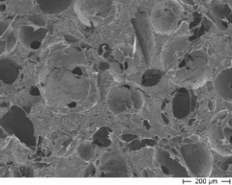
Die Forschungsgruppe arbeitet an der Entwicklung von 2D- und 3D-künstlichen extrazellulären Matrizen (aECM) auf der Grundlage natürlicher Biopolymere wie Kollagen und Glykosaminoglykane, einschließlich ihrer Bindung und Freisetzung von biologischen Mediatorproteinen. Das Hauptaugenmerk liegt auf dem Design definierter, multiparametrischer zellulärer Mikroumgebungen zur Abstimmung zellulärer Reaktionen, die die Geweberegeneration in Haut und Knochen fördern, sowie auf der Aufklärung der zugrundeliegenden molekularen Mechanismen. (Bio-)Materialien werden im Hinblick auf ihre mechanischen, biochemischen und biophysikalischen Eigenschaften sowie die Reaktion von Haut- und Knochenzellen analysiert.
Human mesenchymal stem cells on aECM-coated scaffolds (REM)

Contact: Head of Group, PD Dr. Vera Hintze, Vera.Hintze@tu-dresden.de


  - Technická univerzita v Liberci / Technische Universität Liberec
Technická univerzita v Liberci (TUL), založená roku 1953, představuje mladou, středně velkou a dynamicky se rozvíjející vysokou školu situovanou v severní části České republiky. Mezi mezinárodně uznávané výsledky univerzitního výzkumu patří zejména technologie Nanospider®, vyvinutá na TUL, či činnost univerzitního spin-offu Glassiteca, který se zabývá transformací sklářského odpadu na multifunkční porézní materiál zvaný glassticin. Univerzita je rovněž významným partnerem automobilového průmyslu v České republice (například Škoda Auto) i v zahraničí a sehrává důležitou roli ve vzdělávání a výzkumu zdravotnických nelékařských oborů.
TUL v současnosti nabízí bakalářské, magisterské a doktorské studijní programy na sedmi fakultách a jednom specializovaném ústavu.
Více informací na: www.tul.cz

Die Technische Universität Liberec (TUL) wurde 1953 gegründet und ist eine junge, mittelgroße und dynamisch wachsende Hochschule im Norden der Tschechischen Republik. Zu den international anerkannten Ergebnissen der universitären Forschung zählen insbesondere die an der TUL entwickelte Nanospider®-Technologie sowie die Aktivitäten des universitären Spin-offs Glassiteca, das sich mit der Umwandlung von Glasabfällen in ein multifunktionales poröses Material namens Glassticin befasst. Die Universität ist auch ein wichtiger Partner der Automobilindustrie in der Tschechischen Republik (z. B. Škoda Auto) und im Ausland und spielt eine wichtige Rolle in der Ausbildung und Forschung im Bereich der nicht-medizinischen Gesundheitsberufe.
Die TUL bietet derzeit Bachelor-, Master- und Doktorandenstudiengänge an sieben Fakultäten und einem spezialisierten Institut an.

Weitere Informationen finden Sie unter: www.tul.cz

Fakulta zdravotnických studií / Fakultät für Gesundheitswissenschaften

Tato fakulta je nejmladší součástí TUL (založená v roce 2016). Zajišťuje vzdělávání v oblastech všeobecného ošetřovatelství, biomedicínského inženýrství, zdravotnického záchranářství a radiologické asistence.
V nedávné době zde vzniklo Oddělení vědy a výzkumu v oblasti biomedicínských aplikací, které se zaměřuje na čtyři klíčové, technologicky propojené výzkumné domény:
- Elektrostimulace buněk na bioinženýrských materiálech,
- Kokultivaci prokaryotických a eukaryotických buněk s různými (nano)materiály,
- Využití specifických miRNA v teranostickém přístupu k lidským patologiím
- Biologicky produkované nanočástice jako nosiče pro dodávání nukleových kyselin.

Diese Fakultät ist der jüngste Teil der TUL (gegründet 2016). Sie bietet Ausbildung in den Bereichen allgemeine Krankenpflege, Biomedizintechnik, Rettungsdienst und radiologische Assistenz.
Vor kurzem wurde hier die Abteilung für Wissenschaft und Forschung im Bereich biomedizinischer Anwendungen gegründet, die sich auf vier wichtige, technologisch miteinander verbundene Forschungsbereiche konzentriert:
- Elektrostimulation von Zellen auf bioingenieurtechnischen Materialien,
- Kokultivierung prokaryotischer und eukaryotischer Zellen mit verschiedenen (Nano-) Materialien,
- Verwendung spezifischer miRNAs im theranostischen Ansatz zur Behandlung menschlicher Pathologien
- Biologisch hergestellte Nanopartikel als Träger für die Zufuhr von Nukleinsäuren.

Výzkumná skupina se orientuje zejména (avšak nikoli výhradně) na neurodegenerativní onemocnění, poruchy kůže a kostí a různé nádory. Laboratorní infrastruktura fakulty umožňuje komplexní studium interakcí na nano-bio rozhraní, včetně vzácných modelů kokultivace eukaryotických buněk s fyziologickými či patogenními mikroorganismy. Tato platforma je využívána pro vývoj nových biomateriálů, jejich detailní charakterizaci a ověřování v praktických či klinicky orientovaných aplikacích.

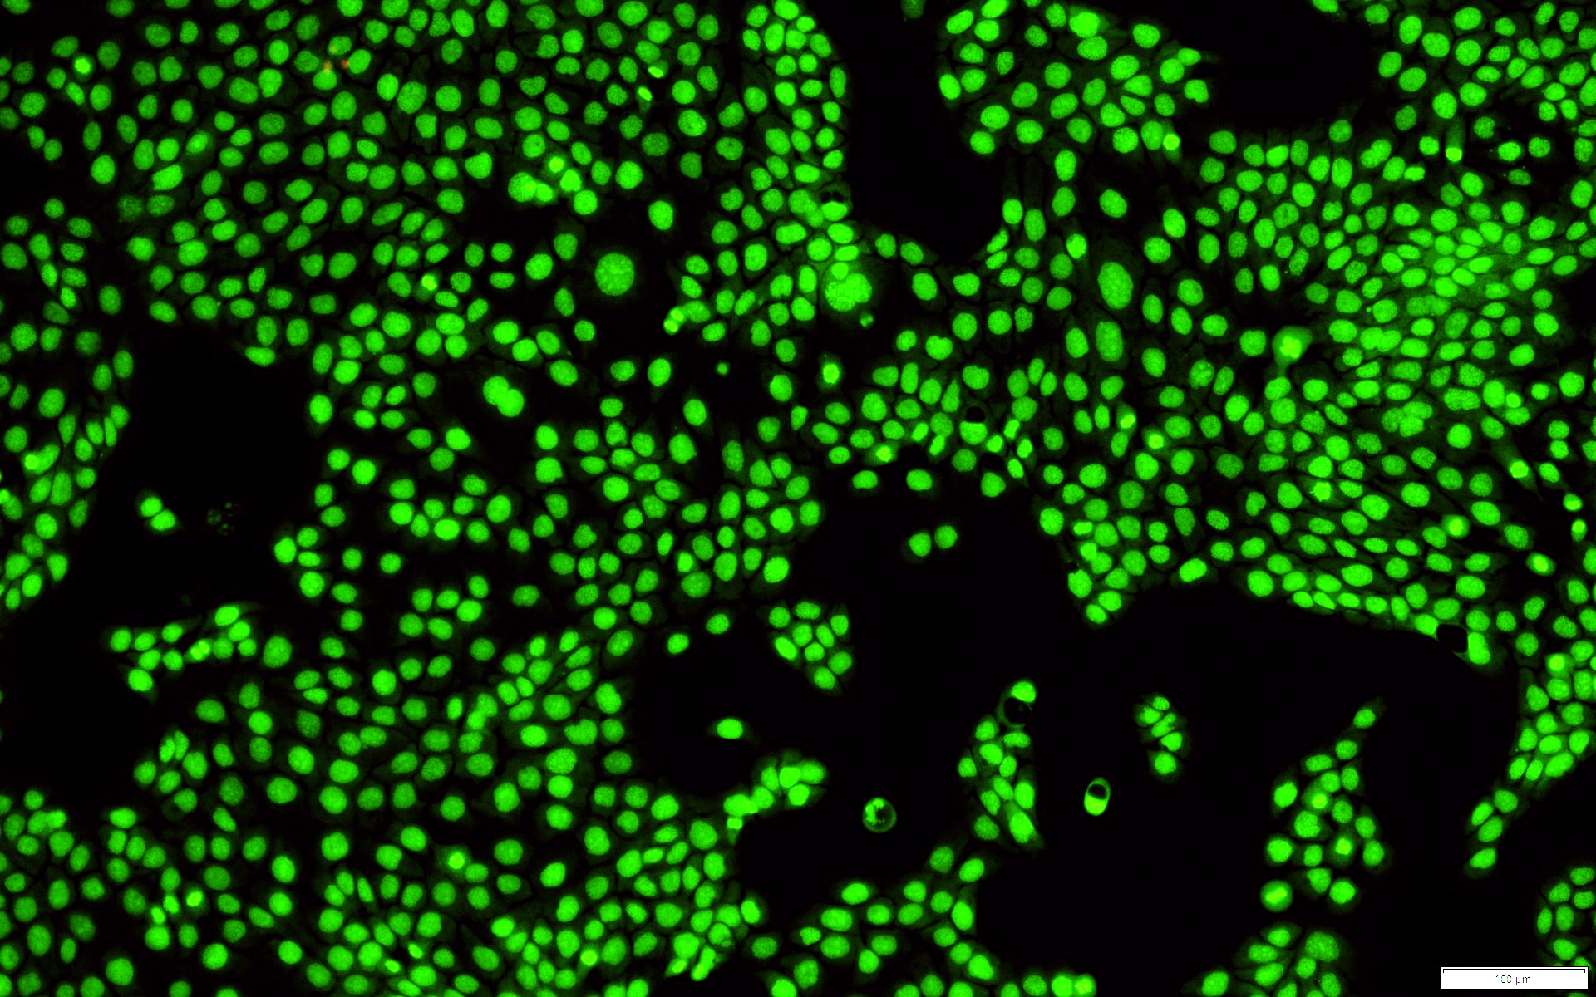
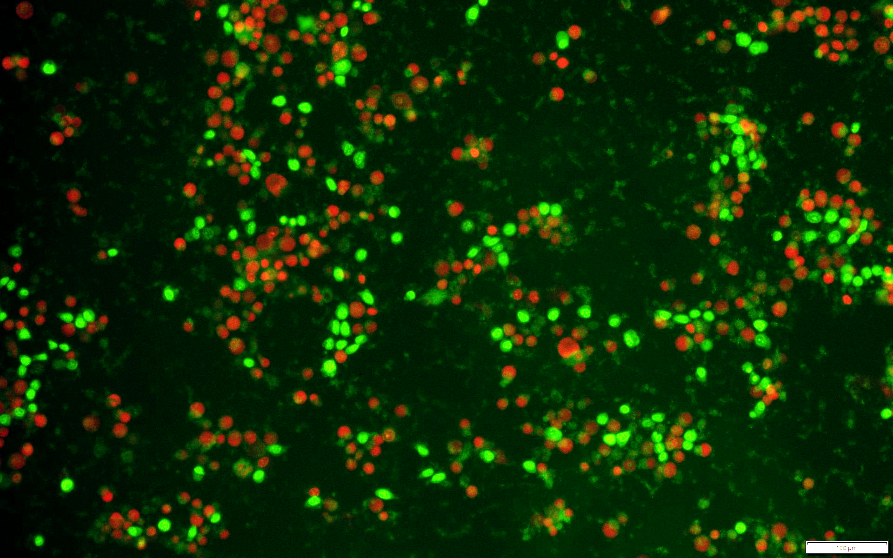

Kontakt: Vedoucí oddělení, prof. RNDr. Marie Hubálek Kalbáčová, Ph.D.,
marie.hubalek.kalbacova@tul.cz
Více info na:
https://www.fzs.tul.cz/cs/

CZ

Die Forschungsgruppe konzentriert sich vor allem (aber nicht ausschließlich) auf neurodegenerative Erkrankungen, Haut- und Knochenerkrankungen sowie verschiedene Tumore. Die Laborinfrastruktur der Fakultät ermöglicht eine umfassende Untersuchung der Wechselwirkungen an der Nano-Bio-Schnittstelle, einschließlich seltener Modelle der Kokultivierung eukaryotischer Zellen mit physiologischen oder pathogenen Mikroorganismen. Diese Plattform wird für die Entwicklung neuer Biomaterialien, deren detaillierte Charakterisierung und Überprüfung in praktischen oder klinisch orientierten Anwendungen genutzt.
Kontakt: Abteilungsleiterin, Prof. RNDr. Marie Hubálek Kalbáčová, Ph.D.,
marie.hubalek.kalbacova@tul.cz
Weitere Informationen finden Sie unter:
https://www.fzs.tul.cz/cs/

EN

  - Skupina „Zelené funkční materiály“ při Ústavu nanomateriálů a biomateriálů TU Bergakademie Freiberg / Gruppe „Grüne Funktionsmaterialien“ am Institut für Nanomaterialien und Biobasierte Werkstoffe der TU Bergakademie Freiberg

Skupina „Green Functional Materials“ je mladý (založený v roce 2023) výzkumný tým na TUBAF, který je přidružený k Ústavu nanomateriálů a materiálů na biologické bázi (INBM).
Jsme nadšenci do udržitelnosti a naše práce se zaměřuje zejména na počáteční fázi hodnotového řetězce biologických zdrojů: od izolace biopolymerů nebo koloidů na biologické bázi a jejich chemické modifikace až po výrobu plně biologických fólií, vláken nebo pěn pomocí technik potahování nebo tisku a elektrospinningu. Přesný návrh struktur a hluboké porozumění jejich vlastnostem usnadňuje použití našich materiálů například v membránách, senzorech nebo bioelektronice. Naším cílem je proto vývoj „zelenějších“ postupů pro zpracování biopolymerů v souladu s cílem udržitelného rozvoje č. 12 Organizace spojených národů, který zahrnuje výběr zelených reaktantů a rozpouštědel, jakož i materiálově a energeticky účinné procesy.
Členové týmu: Dr. Katja Heise (vedoucí týmu), Dr. Vanessa Castro, Dr. Aidin Nejadsalim, M.Sc. Hans Lesny, M.Sc. Wenqian Dang, Dipl.-Ing. Leon Nowack, Dipl.-Ing. Laura Hohlfeld, Dipl.-Ing. Anthony Gerhardt, Kristin Lehmann
Odkaz na webové stránky:
https://tu-freiberg.de/en/esm/green-functional-materials-group
LinkedIn: https://www.linkedin.com/in/green-functional-materials-group-937696294/

Die Gruppe „Grüne Funktionsmaterialien“ ist ein junges (2023 gegründetes) Forschungsteam an der TUBAF und dem Institut für Nanoscale and Biobased Materials (INBM) angegliedert.
Wir sind begeisterte Verfechter der Nachhaltigkeit und unsere Arbeit umfasst insbesondere die frühe Wertschöpfungskette von Bioressourcen: von der Isolierung von Biopolymeren oder biobasierten Kolloiden und ihrer chemischen Modifikation bis hin zur Herstellung vollständig biobasierter Folien, Fasern oder Schaumstoffe durch Beschichtungs- oder Drucktechniken und Elektrospinnen. Das präzise Design von Strukturen und das tiefgreifende Verständnis ihrer Eigenschaften erleichtern die Anwendung unserer Materialien beispielsweise in Membranen, Sensoren oder biobasierter Elektronik. Damit zielen wir auf die Entwicklung „grünerer“ Verfahren für die Verarbeitung von Biopolymeren gemäß dem Ziel Nr. 12 der Vereinten Nationen für nachhaltige Entwicklung ab, das die Auswahl grüner Reaktionspartner und Lösungsmittel sowie material- und energieeffiziente Verfahren umfasst.
Teammitglieder: Dr. Katja Heise (Teamleiterin), Dr. Vanessa Castro, Dr. Aidin Nejadsalim, M.Sc. Hans Lesny, M.Sc. Wenqian Dang, Dipl.-Ing. Leon Nowack, Dipl.-Ing. Laura Hohlfeld, Dipl.-Ing. Anthony Gerhardt, Kristin Lehmann
Link zur Website:
https://tu-freiberg.de/en/esm/green-functional-materials-group
LinkedIn: https://www.linkedin.com/in/green-functional-materials-group-937696294/

2.5 TRANS³Net
Transnational Technology Transfer Network (TRANS³Net) podporuje přeshraniční spolupráci mezi vědou a podniky v regionu Německo–Česko–Polsko. Cílem je vybudování udržitelného inovačního systému prostřednictvím stabilních sítí a efektivního transferu technologií.
Konkrétně se TRANS³Net zaměřuje na:
- přenos znalostí z výzkumu do praxe,
- navazování spolupráce mezi firmami a vysokými školami,
- šíření informací o transferech prostřednictvím platformy trans3net.eu.
Důležitým partnerem je CIMTT – Centrum pro výrobní techniku a organizaci při Technické univerzitě v Drážďanech, které se od roku 1990 věnuje vědeckému doprovodu a realizaci transferových procesů. Se svým zaměřením na inovační management, organizaci výroby a digitalizaci významně přispívá k naplňování cílů sítě TRANS³Net.
Společnými akcemi, poradenstvím a propojováním aktérů posilují oba partneři inovační potenciál trojzemí – prakticky, mezinárodně a cíleně.


Das Netzwerk von Transferakteuren (TRANS³Net) fördert die grenzüberschreitende Zusammenarbeit zwischen Wissenschaft und Wirtschaft in der Region Deutschland–Tschechien–Polen. Ziel sind Aufbau und Pflege eines nachhaltigen Innovationssystems durch stabile Netzwerke und effektiven Technologietransfer.
Konkret unterstützt TRANS³Net:
- den Wissenstransfer aus der Forschung in die Praxis,
- die Anbahnung von Kooperationen zwischen Unternehmen und Hochschulen,
- sowie die Verbreitung transferrelevanter Informationen über die Plattform trans3net.eu.
Initiator ist das CIMTT Zentrum für Produktions-technik und Organisation an der TU Dresden, das seit 1990 Transferprozesse wissenschaftlich begleitet und praktisch umsetzt. Mit seinen Erfahrungen und Kontakten im Transferbereich sowie Forschungsschwerpunkten im Innovations-management, der Produktionsorganisation und Digitalisierung trägt das CIMTT wesentlich zur Umsetzung der TRANS³Net-Ziele bei.
Durch Information und Vernetzung stärkt TRANS³Net die Innovationskraft im Dreiländereck – praxisnah, international und anwendungsorientiert.

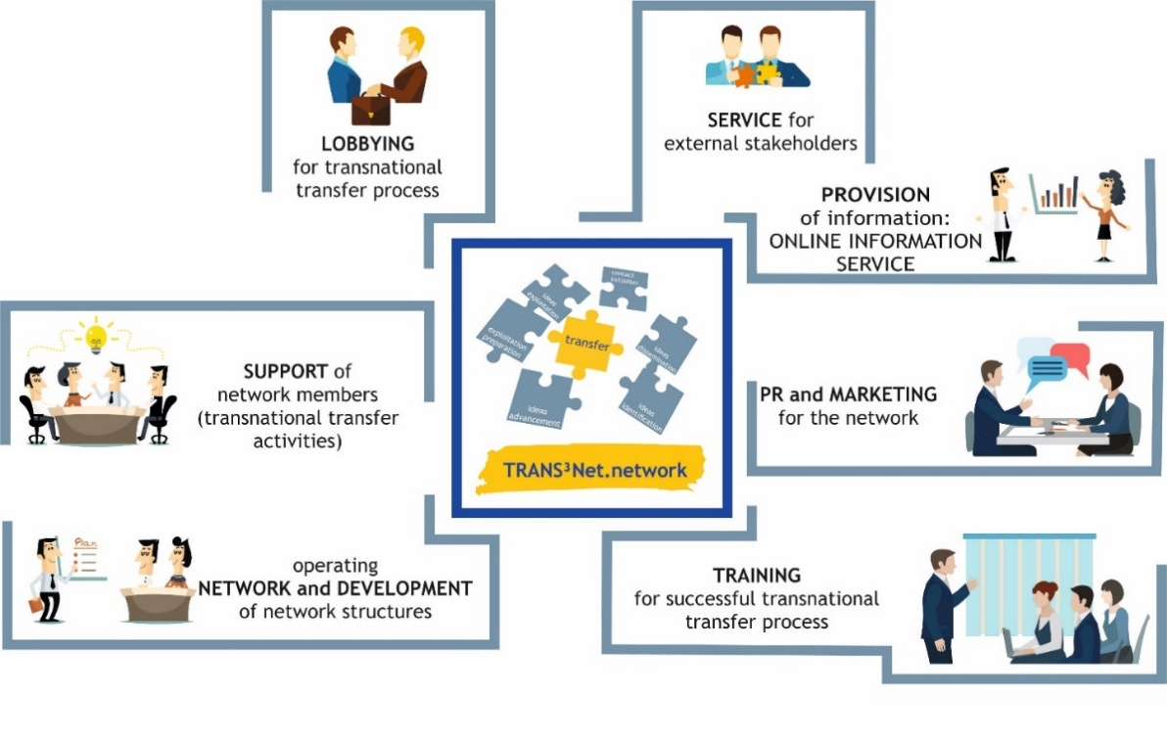

Topics of the presentations

Nano-bio interactions and cellular co-cultivation strategies

Development of new types of biopesticides based on extracellular vesicles from plants and fungi
Anna Čimová
Department of Biology, Faculty of Science, UJEP
The growing global need for sustainable agriculture and the need to overcome the increasing resistance of phytopathogens to conventional chemical pesticides requires the development of new and environmentally friendly crop protection strategies. For this reason, this dissertation focuses on the use of nanotechnology, specifically in the development of new biopesticides based on plant and fungal extracellular vesicles (EVs), especially exosomes. These vesicles are natural nanocarriers produced by living cells. They are able to encapsulate, protect, and deliver complex bioactive cargo (including small sRNAs, proteins, lipids, and secondary metabolites) to host and pathogenic cells in a targeted way. The aim of the research is to create a validated and compatible platform for the isolation and characterization of EVs-based biopesticides and to clarify the mechanisms of their antifungal activity. The research is based on the hypothesis that EVs not only directly inhibit the growth of pathogens, but also play a key role in cross-kingdom RNA interference. The plan for the first year of research includes optimizing the production and isolation of EVs from model plant species (Arabidopsis thaliana, Solanum lycopersicum, Nicotiana tabacum, Ocimum basilicum) and selected soil and wood-decaying fungi (Penicillium, Trichoderma, Fusarium, Ganoderma lucidum, etc.). The isolation methodology will be optimized by combining differential ultracentrifugation (DUC) with tangential micro/ultrafiltration (TFF), diafiltration, and size exclusion chromatography (SEC) to ensure high purity and reproducibility. The isolated nanoparticles will be characterized in terms of yield, size, concentration, and morphology using techniques such as NTA (nanoparticle tracking analysis), DLS (dynamic light scattering), nanoFCM (nanoparticle flow cytometry) and electron microscopy. Then, the isolated EVs will be tested against model phytopathogens: the fungus Botrytis cinerea (which causes grey mold) and the oomycete Phytophthora infestans (which causes potato blight). The expected outcome is the identification of highly productive sources of EVs and the definition of their potential as a safe nanotechnology-based alternative to synthetic pesticides, representing the beginning of effective and environmentally friendly protection.

Implementation and optimization of methodology for co-cululation of eukaryotic and prokaryotic cells
Klara Havlova¹, Lada Svobodova¹, Olga Buchar Kinovska¹, Magdalena Mrozek¹, Marie Hubalek Kalbacova¹
¹Department of Science and Research in Biomedical Applications, Faculty of Health Studies, Technical University of Liberec
Commensal bacteria dynamically interact with host cells and pathogenic organisms and influence each other. Recent research has shown that these interactions contribute to physiological and pathological responses in host cells. Nowadays, the most commonly used co-culture approach is to study the interaction between individual mammalian cells and pathogenic strains of bacteria. The main reason for using this model is to simplify the study of how infections associated with medical implants arise and how eukaryotic cells can be supported to win the “race for surface” colonization. These properties are currently tested separately, which does not allow for the capture of actual in vivo conditions.
Mimicking the host/bacteria environment and analyzing their interactions can provide new relevant strategies for testing medical biomaterials in vitro. The co-culture of eukaryotic and prokaryotic cells is a model that allows for the simultaneous testing of the biocompatibility and antibacterial properties of materials.
The development, standardization, and validation of a unique methodology for the co-cultivation of various types of human cell lines with selected bacterial pathogens and commensal bacterial strains would help standardize the approach to testing the properties of materials for biomedical applications.
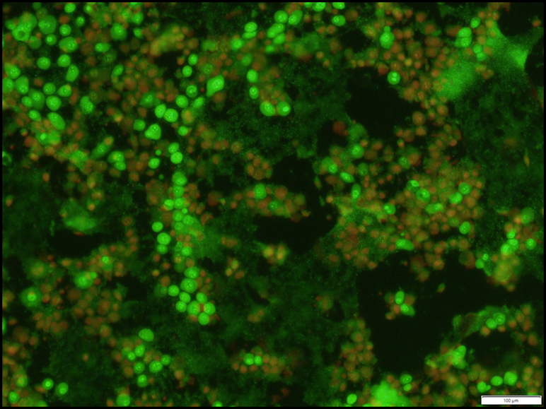
Figure 1 Human keratinocytes (HaCaT) & P. aeruginosa CCM 1960^{T} & S. epidermidis CCM 2124^{T} treated with antibacterial material (dissolved modified chitosan), LIVE/DEAD Backlight Kit (ThermoFisher), processed in ImageJ. scale bar 10 µm. Green = live cells, Red = dead or damage cells
This work was supported by the Technical University of Liberec Student Grant Competition as part of project No. SGS-2025-7582. It was created at the Faculty of Health Studies at the Technical University of Liberec with the support of the Institutional Foundation for Long-Term Conceptual Development of Research Institutions, as provided by the Ministry of Education, Youth and Sports of the Czech Republic in 2025.

Modification and functionalization of biomaterials, implant surfaces, and tissue scaffolds

Solvothermal production of a piezoelectric layer on titanium implant materials
Josephine Roth, Ute Bergmann
Institute of Materials Science, Technische Universität Dresden, 01062 Dresden, Germany
With the ongoing rise in implant-based therapies driven by demographic developments, titanium continues to be frequently employed in orthopedic and dental implants. Although titanium exhibits favorable mechanical and biocompatible properties, postsurgical complications - including inflammation and insufficient osseointegration - still pose challenges in clinical practice. This highlights the need for improved surface functionalities that can actively support tissue integration and modulate inflammatory processes. Biomimetic approaches, such as the use of piezoelectric surfaces that mimic physiological electromechanical cues within tissue, are emerging as highly promising [1]. In this context, the study examines titanium implants functionalized with a piezoelectric barium titanate (BaTiO₃) coating.
Barium titanate, with its comparatively high piezoelectric charge constant of 200 pC/N, exhibits a pronounced ability to generate (bio-) electrical signals under mechanical stimuli, promoting metabolic activity, facilitating structural remodeling and growth. [2] In the study, the synthesis of barium titanate involves anodic oxidation of titanium to form a titanium oxide layer, followed by a two-step solvothermal process to convert the oxide into BaTiO₃.
thermal
oxidation
TiO₂
solvothermal reaction
Na₂TiO₃
solvothermal reaction
BaTiO₃
Figure 1: Production of a BaTiO₃ coating on titanium
Intensive research has focused on optimizing the initial transformation step. The thickness, morphology, and density of the oxide layer must be controlled to obtain ductile, adherent, and tetragonal BaTiO₃, which is essential for achieving piezoelectric functionality. To this end, anodic oxidation was studied using different electrolytes, voltages (20–100 V), and oxidation times (5 minutes–3 hours). The four electrolytes tested individually were sulfuric acid, sodium sulfate, a phosphate buffer, and ammonium tetrafluoroborate. The resulting titanium oxide layers were characterized by scanning electron microscopy (SEM) and X-ray diffraction (XRD) to determine structure and phase composition.
Results show that increasing oxidation time and voltage correlates with greater oxide layer thickness. Most electrolytes produced stable oxide layers with flower-like surface structures, while ammonium tetrafluoroborate generated tubular and spherical crystalline morphologies. Across nearly all conditions, anatase titanium oxide was formed, with the exception of one sodium sulfate experiment yielding rutile.
Future experiments will assess the ability of these titanium oxide layers to facilitate an optimized formation of barium titanate with the piezoelectric properties of the coating.
[1] Stich, T., et al.: Implant‐bone‐interface: Reviewing the impact of titanium surface modifications on osteogenic processes in vitro and in vivo, Bioeng Transl Med., 2021
[2] Kamel, N.: Bio-piezoelectricity: fundamentals and applications in tissue engineering and regenerative medicine, Biophys Rev., 2022

Nanodiamond functionalized implant surfaces for the formation of a vital oral soft tissue sealing
Kedar Mehta
Dresden University of Technology, Institute of Materials Science, Max Bergmann Center of Biomaterials, Dresden, Germany
Introduction and Objective: Biofilms form on all surfaces exposed to the oral cavity. They can eventually lead to peri-implant diseases, if left undisturbed. It is possible to develop wide range of different surface properties by partially integrating specifically functionalized nanodiamonds (NDs) of variable size into titanium oxide layers. This allows us to systematically investigate the influence of the parameters namely topography, surface energy, and surface chemistry on the interaction with oral cells and the formation of biofilm. The objective is to design titanium-based implant surfaces with optimized characteristics that minimize bacterial adhesion, enhance ease of cleaning through external mechanical actions, and support soft tissue bonding to create a natural barrier against pathogens.
Materials and Methods: Modified and unmodified nanodiamond (ND) suspensions, prepared following established protocols, served as the foundation of this study. Pre-hydroxylated ND (ND-OH) suspensions of approximately 200 nm or 50 nm average diameter were used to vary final surface roughness. All functionalization started from commercially pure titanium (Ti) discs (Ø 9.9 mm) with an ultra-smooth surface produced by vibration polishing (Ra = 15 nm). The functionalized NDs were immobilized by electrochemical anodization in 0.1 M phosphate buffer (pH 12) at 25 mA/cm² until 10 VSCE was reached. Such Ti surfaces with ND-OH and respective anodized controls were subjected to biological tests, either directly or after further chemical modification with 3-aminopropyltriethoxysilane (APTES) or perfluorooctyltriethoxysilane (PFOS). Quantitative and qualitative (immunostaining) adhesion of human gingival fibroblasts was studied under static and dynamic conditions.
Results and Discussion: ND particles carrying positive net charge were obtained for hydroxyl (-OH) modification, while unmodified (raw) NDs were negatively charged. All Ti surfaces coated with ND-OH as well as anodized controls were successfully functionalized with APTES and PFOS, verified by x-ray photoelectron spectroscopy. ND-OH coated titanium surfaces resulted in water contact angles of ~20-35°. Further functionalization with APTES tended to only slightly higher contact angles of 30-50°, while PFOS turned all sample types into clearly hydrophobic surfaces (110-130°). All APTES modified surfaces revealed a shift in isoelectric point to 6.2-8.5, compared to ~4.0 for anodized titanium control, with greater shift observed for ND-OH based modifications. Mean roughness (Ra) for all ND-coatings was in the range from 25-80 nm, determined by size of used ND aggregates with no further changes caused by the added chemical functionalization. Compared to polished and anodized controls any surface type with immobilized NDs improved cell adhesion (see Figure 1 for selected surface types). Considering surface chemistry, on anodized controls the APTES modification only slightly promoted cell number and cell spreading. In contrast, PFOS showed even a slight antiadhesive effect with impaired cell spreading. Roughness introduced by NDs clearly promoted cell adhesion on all surface types: all hydrophilic ND surfaces (raw, -OH, APTES) provoked a similar increase in cell numbers compared to respective Ti controls and even higher than tissue culture polystyrene (TCPS), and cell size was significantly increased for ND–OH and raw ND. Even for PFOS the ND-OH basis markedly improved cell adhesion, nearly comparable to the other ND functionalizations. Cell adhesion revealed similar trends under dynamic cell culture for all those surface modifications.
Summary and Outlook: NDs were stably fixed by the partial integration of NDs into the titanium oxide layer. The differences in cell adhesion indicate that particularly the altered surface topography in the nanometer range can lead to an improved cell attachment and potentially to a stronger soft tissue attachment. In contrast, the introduced chemical functionalization did not massively affect cell adhesion behavior. Biofilm formation and its removal is currently tested and further modification of ND surface chemistry is under investigation. First bacterial tests reveal an overall reduced bacterial adhesion compare to TCPS control attributed to the ultra-smooth surface roughness on all surface types. This low bacterial adhesion could be maintained after incorporation of NDs, so that finally low bacterial adhesion can be combined with improved cell adhesion on nano-rough ND coatings.

In vitro Characterization of Electroactive 3D Scaffolds and Electric Stimulation of Cells for Tissue Engineering
Olga Buchar Klinovská^{1,3}, Lada Svobodová¹, Pavel Šimon², Petr Mikeš² a Marie Hubálek Kalbáčová^{1,3}
¹Department of Science and Research in Biomedical Applications, Faculty of Health Studies, Technical University of Liberec, Liberec, Czech Republic
²The Faculty of Science, Humanities and Education, Department of Physics, Technical University of Liberec, Liberec, Czech Republic
³Charles University, Institute of Pathological Physiology, First Faculty of Medicine, Prague, Czech Republic
Electroactive nanofibrous layers represent a promising class of materials for tissue engineering and regenerative medicine, owing to their structural resemblance to the extracellular matrix (ECM) and their ability to modulate cellular behavior through electrical and physicochemical properties. Previous studies have demonstrated that electrically conductive materials can significantly enhance cell adhesion, proliferation, and migration, even in the absence of external electrical stimulation (ES). The use of electroactive materials enables the simulation or even amplification of electrical signals naturally occurring within the human body, thereby promoting the regeneration of specific tissues.
In this study, the properties of carbon-based electroactive nanofibrous layers are investigated. The materials are analyzed in terms of structure using scanning electron microscopy (SEM) (see Figure1), electrical conductivity, and surface characteristics. Biocompatibility is evaluated using the human dopaminergic neuronal cell line SH-SY5Y. Cell viability, proliferation, and differentiation are assessed. At the current stage, cellular responses are examined on materials without applied electrical stimulation. Upcoming experiments will investigate the effects of different ES parameters on cellular behavior.
The aim of this contribution is to present the current results of biocompatibility assessment of electroactive carbon-based materials intended for in vitro electrical stimulation of cells for tissue engineering and regenerative medicine applications.
This study was supported by The Charles University Grant Agency (GA UK) – project number: 334123.

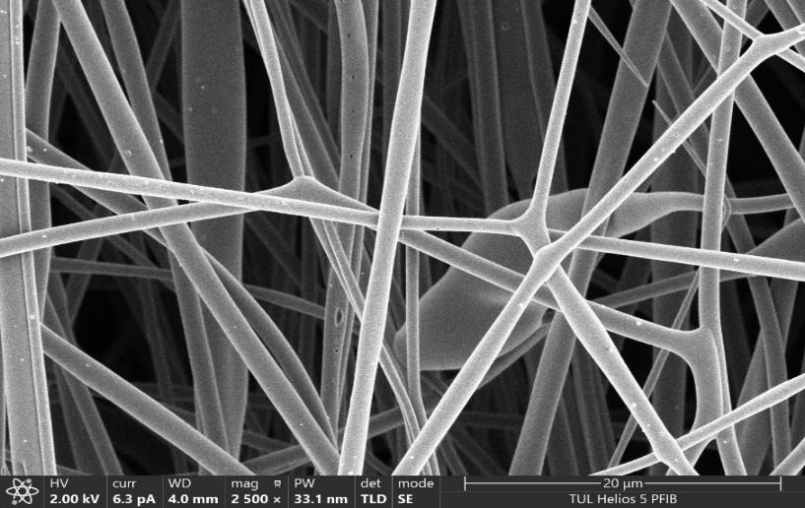
Fig.1 SEM image of carbon-based electroactive nanofibrous layer. Magnification 2500x, scale 20 µm.

Advanced Electrochemistry and Surface Analysis of Functional Materials

Exploring Electrochemical Impedance Spectroscopy (EIS) for Gas Adsorption and Diffusivity in Zeolites
Atheer Saad Hashim, Cornelia Breitkopf
Chair of Thermodynamics, Technische Universität Dresden, 01069 Dresden, Germany
This study explores the application of Electrochemical Impedance Spectroscopy (EIS) for investigating gas adsorption and diffusion in zeolitic materials. Binder-free Ag-ZSM5 pellets (Ø 10 mm, thickness 0.7 mm) were tested at 25 °C and 1 bar under sequential gas environments: vacuum baseline, Neon (inert), CO₂ (adsorptive), and post-purge. The EIS spectra, recorded over 1 MHz → 0.01 Hz, were analysed using Nyquist, Bode, loss-tangent (tan δ), and Distribution of Relaxation Times (DRT) representations.

Three distinct relaxation domains were resolved:
Intra-crystalline (RC1) ≈ 3–5 × 10⁻³ s: dipolar relaxation within micropores.
Inter-crystalline (RC2) ≈ 3–6 × 10⁻² s: Maxwell–Wagner interfacial polarisation.
Space-charge accumulation ≈ 8 s: large-scale charge storage between grains.

The apparent diffusion coefficients (D) estimated based on D = L^2/T (where L is the diffusion length and T the characteristic relaxation time) ranged from 10⁻¹³ to 10⁻⁸ m² s⁻¹, consistent with intra- to inter-particle transport scales. CO₂ exposure increases intra-crystal polarisation (≈ +25%) but decreases inter-particle mobility (≈ −27%) due to partial pore blocking and charge localisation. In contrast, Neon shows nearly reversible behaviour, reflecting purely physical filling.

The comparable Warburg time constants Tw_{Neon} and Tw_{CO2} are almost equal, indicating Knudsen-type, geometry-limited inter-particle diffusion, where molecular mass effects are minimal. However, CO₂ uniquely enhances interfacial dipole formation, increasing dielectric loss (tan δ) and relaxation delay.

Overall, EIS proves to be a sensitive, non-destructive diagnostic for separating adsorptive and diffusive mechanisms in gas-solid systems, enabling correlation between dielectric polarisation and molecular transport in zeolite frameworks.

Ethanol assisted reactive precipitation of Li₂CO₃
Ladislav Bříza^{1*}, Pavel Janoš¹, Jiří Štojdl¹, Tadeáš Riley Wangle¹
¹Department of Environmental Chemistry, Faculty of Environment, Jan Evangelista Purkyně University, Pasteurova 3632/15, 400 96 Ústí nad Labem
*corresponding author, ladislav.briza@ujep.cz
This research addresses the need for efficient and high-purity recovery of lithium carbonate (Li₂CO₃) from spent lithium-ion batteries (LiB), which are essential for electric vehicles (EVs), electronics, and energy storage. The high demand for LiBs also presents a question of their disposal. With the focus on circular economy, recycling on basic components seems to be the most promising venue for circularity. Designing a robust recycling process for this application presents certain challanges, as traditional Li₂CO₃ recovery from concentrated sources like brines is unsuitable for the dilute leachates derived from battery recycling.
Our research group focuses on the complete recovery of valuable materials from spent EV batteries, predominantly those with Nickel-Manganese-Cobalt (NMC) cathodes. The overall process involves initial mechanical preprocessing (discharge, dismantling, drying, shredding), followed by citric acid redox leaching to dissolve the active materials. Downstream purification includes the removal of copper, which finds its way into the leachate from anode current collectors, via electrolysis. This is followed by a series of ion exchange processes to separate Li from the transition metals, leading to the recovery of transition metal sulfates on the background of strong (2 mol/dm³) H₂SO₄ and a lithium sulfate on the background of weak sulfuric acid (0.5 mol/dm³).
The alternative approach for Li₂CO₃ recovery developed by us utilizes a combination of ion exchange and antisolvent precipitation. The raw Li₂SO₄ stream containing some multivalent impurites is passed through a bis-picolylamine chelating ion exchanger in order to remove Ni²⁺ and Co²⁺. Citric acid is then added as a complexing agent, and anion complexes of Mn²⁺ and Al³⁺ and sulfates are removed using astrongly basic anion exchanger in OH– form, resulting in a lithium hydroxide LiOH solution containing only NaOH impurities.
The final step is the ethanol-assisted reactive precipitation of Li₂CO₃ by introducing the obtained LiOH solution into an ethanol environment saturated by CO₂. Simpliest instrumentation of the method is bubbling CO₂ through the LiOH solution up untill a predermined pH value, where all LiOH has been converted to Li₂CO₃, and adding ethanol. The use of ethanol as an antisolvent significantly reduces the solubility of Li₂CO₃, making the precipitation highly effective even from dilute solutions. For example, a 1:1 ethanol:water ratio (V/V) decreases Li₂CO₃ solubility from 2260 mg Li⁺/dm³ to 125 Li⁺/dm³ at 25 °C.
Investigating variations of the LiOH/CO₂/Ethanol system, such as different sequences and reactor setups (e.g., continuous tubular reactor or a stationary reactor with CO₂ saturated ethanol), suggests the possibility of controlling the characteristics of the precipitated Li₂CO₃ particles. The resulting lithium carbonate achieved high purity bordering or even surpassing battery grade parametrs, in all tested samples, with lithium recoveries up to 96,8 rel.%.

Mechanics and Dynamics of Complex Surfaces and Granular Systems

Evaluation of tyre tread compound abrasion: a comprehensive approach to material, mechanical and environmental aspects
Jiří Brejcha ^{1,2}, Anna Smetanová¹, Libor Beneš¹, Jan Krmela¹
¹Faculty of Mechanical Engineering, J. E. Purkyně University, Ústí nad Labem, Czech Republic
²Brejcha Rubber Consulting, Prague, Czech Republic

Tyres are an important structural element of every vehicle. They provide contact between the vehicle and the road surface, directly affecting safety, driving characteristics, noise levels and fuel consumption. From a material perspective, the tread is a complex composite material subjected to a combination of cyclic mechanical and thermal loads, as well as climatic and degradative effects. One of the key mechanisms that significantly affects their service life, function and environmental impact is tread compound abrasion. Abrasive wear not only deteriorates the functional properties of tyres, but also leads to the emission of rubber microparticles into the environment, which has become a significant environmental issue in recent years.
The research presented at the MATun 2025 conference aimed to provide the first report on the development of a comprehensive methodology for evaluating abrasion. The work presented mainly focuses on linking the analysis of the microstructure of the sample, the viscoelastic properties of the compound and the chemical composition of the surface layers to explain the relationship between the tread compound composition and resulting wear resistance.
Tyres and the importance of tread compound
The tread is the top layer of the tyre that comes into direct contact with the road surface. During operation, frictional forces act on the tread, generating heat and causing thermo-mechanical stress. The tread compound must therefore ensure traction, braking effect, resistance to dynamic deformation, adhesion on wet surfaces and a sufficiently long service life.

Mechanism of abrasive wear
Abrasive wear is the gradual loss of tread material caused by friction with the road surface. This process is influenced by factors such as driving style, tyre pressure, vehicle load, road surface characteristics, temperature and chemical and physical ageing.
Microstructurally, abrasion manifests itself in the form of microcracks, fatigue fractures and delamination, which gradually lead to the separation of small rubber particles.

These, together with road material, form TRWP (tyre and road wear particles), which are
subsequently released into the environment.

Project objectives and methods used
The research presented here focused on creating a comprehensive methodology for
evaluating the abrasion of tread compounds, combining:
- laboratory tests of abrasion resistance;
- microscopic evaluation of structure and degradation mechanisms;
- study of viscoelastic properties using DMA;
and analysis of the chemical composition of abraded layers using LIBS.

DIN 53516 – abrasive wear test
This is a standardised laboratory method used to evaluate the volume loss of material under a defined load.
SEM & CLSM: microscopic analysis
This provides detailed surface morphology and allows microcracks, delaminations and fracture mechanisms to be identified.
DMA (dynamic mechanical analysis)
DMA enables the determination of parameters essential for understanding the viscoelastic behaviour of the compound under real load, particularly with regard to heat generation and fatigue processes.
LIBS (laser emission spectroscopy)
LIBS analysis provides information on the content and distribution of sulfur, zinc, silicon and other elements in individual TRWP layers.

Results and discussion:
The importance of the compound's composition, the quality of the filler dispersion, the viscoelastic properties and the microstructural integrity on the resulting abrasive wear resistance of the tread was confirmed. Combining analytical methods provided a comprehensive view of the abrasion process, significantly contributing to our understanding of the relationship between the material's structure and function.

This study confirmed that evaluating tyre tread compound abrasion requires a multidisciplinary approach, combining mechanical, microstructural and chemical analyses. Transport and its environmental impact is a current issue and a potential topic for future TAČR projects, as well as broader international cooperation within INTERREG or HORIZON EUROPE projects.
Finally, we would like to thank our colleagues at the University of Chemistry and Technology in Prague - Zdeněk Hrdlička, ATOMTRACE - Adam Halaška and Tomas Bata University Zlín - Marek Poschl for their valuable contributions and suggestions.

Bio-Inspired Engineering of Aluminum Surfaces for Anti-Frost Performance: From Condensation to Frost Growth
Chenglin. Li1*, Anne. Feuer2, Ravil. Idrisov2, Sabine. Apelt1, Ute. Bergmann1
1 Dresden University of Technology Germany, Institute of Materials Science , Chair of Biomaterials
2 Fusion Bionic GmbH Germany
*chenglin.li@tu-dresden.de

Ice formation on heat-exchanger surfaces significantly reduces heat-transfer efficiency, leading to higher energy consumption and maintenance costs. Therefore, developing aluminum surfaces with reliable anti-icing and anti-frosting properties is a critical research goal. Inspired by the hierarchical morphology of scallop shells [1], we previously fabricated bio-inspired microstructures on aluminum sheets using Direct Laser Interference Patterning (DLIP) combined with a PDMS coating. These surfaces exhibited enhanced hydrophobicity, durability, and reduced ice adhesion[2].
In this study, we extend our investigation to the frost-formation behavior of such surfaces by systematically analyzing their influence on condensation, droplet freezing, and subsequent frost growth dynamics. Frost formation can generally be divided into four sequential phases: (1) droplet condensation, (2) solidified-droplet tip growth, (3) frost-layer development, and (4) full-growth thickening [3]. Surface wettability and roughness play a decisive role in the first phase, determining whether condensation occurs in a dropletwise or filmwise mode. To capture these effects, we employed automated frost-thickness recognition and temperature-extraction programs to evaluate onset freezing temperature, droplet size at freezing, maximum dendrite length, growth time, and total frost thickness under controlled temperature and humidity conditions.
Our findings demonstrate how environmental parameters affect frost growth across different surface modifications. The results highlight the potential of integrating bio-inspired surface engineering with anti-icing strategies to effectively suppress frost formation, providing practical insights for reducing energy consumption and improving the long-term performance of heat pumps. This approach offers promising pathways for sustainable thermal-management technologies.

[1] Wong, W. S., Hauer, L., Cziko, P. A., & Meister, K. (2022). Cryofouling avoidance in the Antarctic scallop Adamussium colbecki. Communications Biology, 5(1), 83.
[2] Li, C., Apelt, S., Feuer, A., Idrisov, R., & Bergmann, U. (2025). Bio-inspired surface modification of aluminium heat exchanger fins using laser structuring and PDMS coating for improved and scalable hydrophobic and ice-adhesion performance. The Journal of Adhesion, 1-16.
[3] Song, M., & Dang, C. (2018). Review on the measurement and calculation of frost characteristics. International Journal of Heat and Mass Transfer, 124, 586-614.

The Effect of Initial Layout and Friction Coefficient on the Axial and Radial Segregation of Granular Matter in Vertical Bladed Mixer

František Vondráček^{1,2*}, Marek Semančík¹, Tereza Trávníčková², David Kramoliš¹, Věra Pěnkavová², Jaromír Havlica^{1,2}

¹Department of Physics, Faculty of Science, Univerzita Jana Evangelisty Purkyně v Ústí nad Labem, Pasteurova
3632/15, 400 96 Ústí nad Labem, Czechia
²Institute of Chemical Process Fundamentals of the Czech Academy of Sciences, Rozvojová 135, 16500 Prague,
Czech Republic
* vondracek@icpf.cas.cz

Granular materials are commonly defined as large assemblies of particles with diameters exceeding approximately 100 micrometers. They are widely used in industrial processes, agriculture, and pharmaceutical applications. It is estimated that handling granular matter accounts for nearly 40% of energy losses in industry. Understanding granular dynamics is therefore essential not only for optimizing industrial operations but also for explaining natural phenomena such as avalanches and the formation of sand dunes, as granular materials are ubiquitous in nature. Achieving a well-homogenized mixture is a key objective in many industrial processes; however, segregation represents a critical challenge, acting in direct opposition to homogenization. Over the past decade, research on granular segregation has significantly advanced through both experimental studies and computational approaches, particularly via the Discrete Element Method (DEM). Axial segregation in granular beds arises due to differences in particle properties such as size, shape, or surface roughness. Nevertheless, despite numerous proposed mechanisms, segregation dynamics remain only partially understood [1][2][3].
This study examines the influence of the initial particle layout and the particle–particle friction coefficient on the segregation process. The simulations were performed on a binary mixture consisting of 400 particles of 4 mm diameter (representing 12.5% of the fill volume) and the remaining material composed of smaller particles with a size ratio of 2:1. The material was mixed in a vertical cylindrical mixer operated at 150 revolutions per minute (RPM). The 4 mm particles were either evenly placed at the bottom of the vessel or randomly distributed on top of the granular bed. For each simulation, the inter-particle and particle-wall friction coefficients were identical and varied between 0.1 and 0.9.
Experimental measurements confirmed the validity of the simulation results. It was found that the initial particle arrangement becomes negligible once steady-state mixing conditions are reached. In contrast, higher friction coefficients enhanced segregation in both the axial and radial directions. This increase was attributed to the development of secondary-flow recirculation zones, whose shape and magnitude changed as friction increased.
Multiple characteristic motion patterns of the larger particles were identified as key factors contributing to axial and radial segregation. The study concludes that the final particle distribution is governed primarily by the friction coefficient. These findings deepen the understanding of granular segregation dynamics and may offer practical benefits for industrial applications.
Acknowledgements
This work was supported by the Internal Grant Agency of Jan Evangelista Purkyně University in Ústí and Labem (project no. UJEP-SGS-2023-53-003-3).

References
[1] Bridgwater, J. (2003). The dynamics of granular materials - Towards grasping the fundamentals.
Granular Matter, 4(4). https://doi.org/10.1007/s10035-002-0120-8
[2] Halidan, M., Chandratilleke, G. R., Chan, S. L. I., Yu, A. B., & Bridgwater, J. (2014). Prediction of the
mixing behaviour of binary mixtures of particles in a bladed mixer. Chemical Engineering Science, 120.
https://doi.org/10.1016/j.ces.2014.08.048
[3] Coetzee, C. J. (2016). Calibration of the discrete element method and the effect of particle shape.
Powder Technology, 297. https://doi.org/10.1016/j.powtec.2016.04.003

The Effect of Particle Size on the Mixing of Granular Materials Using DEM

Anna Paříková
Jan Evangelista Purkyně University in Ústí nad Labem, Faculty of Science, Chemistry Department


Efficient mixing of granular materials is a key operation in many industries, especially in pharmaceuticals, food processing, and composite manufacturing. Particle size strongly influences both the course and effectiveness of mixing, yet the mechanisms behind this relationship remain insufficiently explained.

This study systematically evaluates the effect of particle diameter on the homogenization of a monodisperse granular material in a vertical cylindrical mixer using the Discrete Element Method (DEM). Simulations employ the Hertz–Mindlin contact model for spherical particles with diameters from 0.25 to 4 mm. The mixer is equipped with two blades rotating at a constant speed of 150 rpm. Three initial particle arrangements (tangential, radial, and axial) were compared, and two friction coefficients (0.1 and 0.5) were examined to assess the combined influence of friction and size. The total mass was kept constant across simulations, with particle count adjusted accordingly.

Quantitative mixing indices show that mixing efficiency increases with particle size. Larger particles exhibit a higher ratio of inertia to dissipation, retaining momentum longer and requiring fewer collisions to reach homogeneity. The tangential packing method consistently led to the fastest homogenization, while axial and radial packings were slower. A clear transition in dynamics appears between 1 and 2 mm: particles smaller than 1 mm behave in a dissipation-dominated regime with limited mixing efficiency, whereas particles larger than 2 mm show inertia-dominated dynamics with substantially better performance.

These results offer practical guidance for process design: at 150 rpm, particle sizes above the identified threshold and tangential configuration can significantly reduce mixing time and improve uniformity.

This research is supported by the Internal Grant Agency of Jan Evangelista Purkyně University in Ústí nad Labem (project no. UJEP-SGS-2023-53-005-3).

Contact
UJEP Ústí and Labem
Faculty of ScienceDresden

Editors:
Bc. Zuzana Fridrichová, zuzana.fridrichova@ujep.cz; Ing. Petr Lauterbach, petr.lauterbach@ujep.cz

To get more information to this event please follow the link:
https://trans3net.eu/?p=6395
To cite this document:

Licence note
IN
COPYRIGHT

